Обучение глав городских округов Московской области
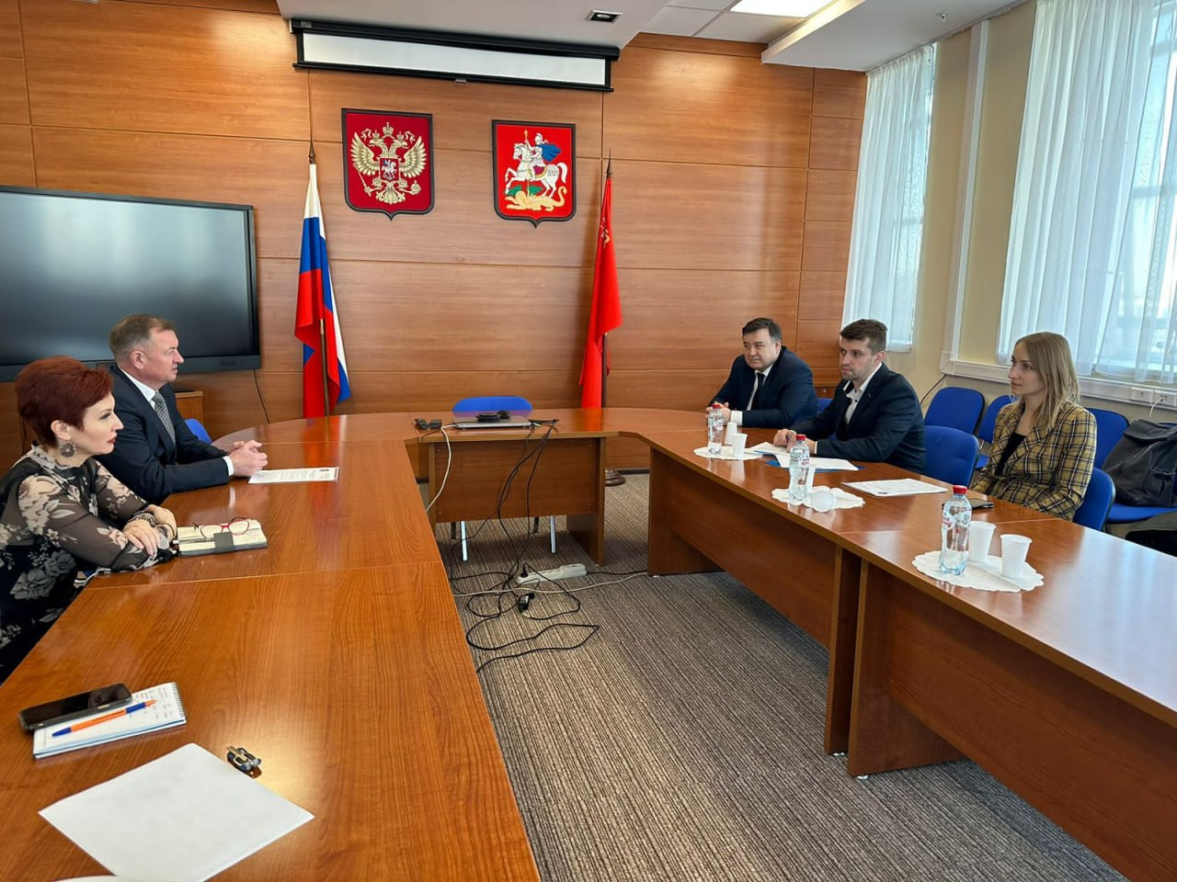

Главным управлением региональной безопасности Московской области в рамках реализации поручения Губернатора Московской области А.Ю. Воробьева по исполнению пунктов Национального плана противодействия коррупции на 2021-2024 годы, утвержденного Указом Президента Российской Федерации от 16.08.2021 № 478 организовано обучение глав городских округов Московской области в сфере профилактики и противодействия коррупции.
Семинар проводила автономная некоммерческая организация дополнительного профессионального образования «Первый федеральный университет антикоррупционного просвещения» при поддержке Правительства Московской области.
Антикоррупционный семинар с элементами итогового тестирования для глав городских округов Московской области проводился с целью определения уровня знаний в сфере профилактики и противодействия коррупции.
Высокий уровень знаний по итогам тестирования показали главы городских округов Люберцы, Сергиев-Посад, Раменский, Подольск Московской области.
Результаты тестирования и вопросы дальнейшего сотрудничества с представителями Первого федерального университета антикоррупционного просвещения обсуждались в ходе рабочей встречи в Главном управлении региональной безопасности Московской области, по итогам которой принято решение о взаимодействии в рамках реализации программ по обучению государственных и муниципальных служащих Московской области в сфере профилактики и противодействия коррупции.

